**前言**

目前的移动开发为了减少编译时间，开发效率，大多都采用模块化，组件化的开发方式。 采用这种方式不可避免的将会用到多个Library。   
那么当我们协同开发时，如何处理每个人的版本统一呢？

下面我们看看一般的方式：   
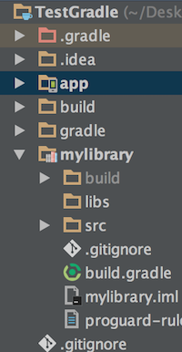   
此处有主项目app和一个模块mylibrary

对于个文件下的build.gradle目录

android {

compileSdkVersion 24

buildToolsVersion "24.0.2"

defaultConfig {

minSdkVersion 16

targetSdkVersion 24

versionCode 1

versionName "1.0"

}

buildTypes {

release {

minifyEnabled false

proguardFiles getDefaultProguardFile('proguard-android.txt'), 'proguard-rules.pro'

}

}

}

dependencies {

compile fileTree(dir: 'libs', include: ['*.jar'])

testCompile 'junit:junit:4.12'

compile 'com.android.support:appcompat-v7:24.2.1'

}

这一段重复的配置，难道每新增一个libs，我们都需要去手动配置成一样的？有没有更好的方式呢？ 答案是有的。

下面我们看看如何将所有配置版本信息统一处理。

* 第一步   
  在主目录下创建 *\*config.gradle*文件
* 第二步   
  将我们需要的配置信息写入**config.gradle**   
  配置信息如下：   
  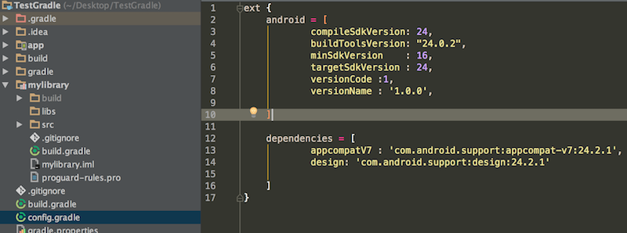

有没有惊喜的发现，我们此处对应的版本号和之前主项目与libs的一样呢。

* 第三步

在主项目与libs分别引用我们配置好的文件。   
①：在主项目路径**build.gradle**下加入

apply from: "config.gradle"

* 1

②：在app与libs的**build.gradle** 引用我们的的路径配置。如图：   
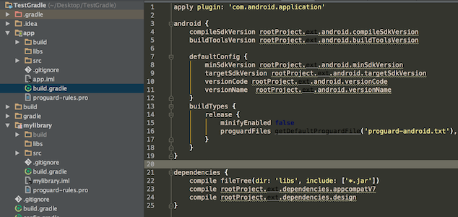

至此，大功告成，我们所有的libs均可采用此种配置，一次配置，终身享受。

[示例下载](http://download.csdn.net/download/asddavid/9700106)